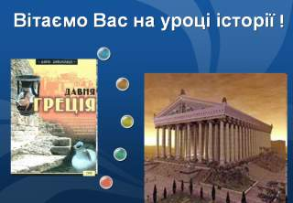
6 клас Тема. Давня Спарта. Соціальний та державний
устрій Спарти.
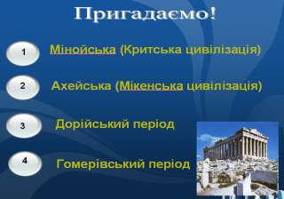
Мета: сформувати уявлення про природно-географічні умови Лаконіки та її населення, про основні заняття та повсякденне життя жителів; розкрити причини виникнення Спартанської держави та державного устрою; удосконалити навички порівняння однотипних явищ, установлення причинно-наслідкових зв’язків, формувати вміння висловлювати власну думку. Розвивати мислення, виховувати інтерес до вивчення минулого.
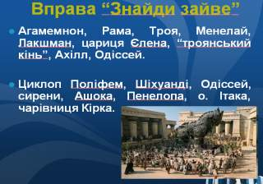
Обладнання: мультимедійна презентація, Шалагінова О., Шалагінов Б. Історія стародавнього світу (К., 2006), атлас «Історія стародавнього світу. 6 клас», наочність.
Поняття: «спартіати», «ілоти», «періеки», «герусія», «ефори», «апела», «спартанське виховання», «лаконічна мова».
Тип уроку: комбінований.
ХІД УРОКУ
І. Організаційний момент.
ІІ. Актуалізація знань учнів.
Фронтальне опитування.
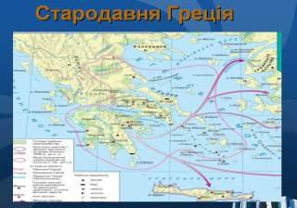
І). Назвіть основні періоди розвитку Стародавньої Греції, та їх хронологічні межі.
ІІ). З якими творами Гомера ви познайомились?
Вправа «Знайди зайве». Школярі визначають з якої поеми Гомера ці герої і хто в переліку є зайвим.
ІІІ. Мотивація навчальної діяльності.
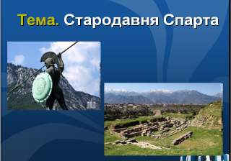
Вчитель. На минулих уроках ми відзначали, що Греція була раніше не єдиною державою, як тепер. Це були окремі області, кожна мала своє місто, армію, органи управління. Можна сказати, що це були міста-держави, які в Греції отримали назву поліси. Вважалося, що всі громадяни поліса є родичами і походять від одного предка. У Греції було кілька десятків полісів.
(Учні називають найвідоміші).
Сьогодні з вами ми познайомимось із найвідомішою військовою державою материкової Греції – Спартою.

ІV. Вивчення нової теми.
- Географічне положення і населення Спарти.
Вчитель. Тема нашого уроку - Давня Спарта. Соціальний та державний устрій Спарти.
Подумайте, про що б ви сьогодні хотіли дізнатися на уроці? (учні роблять свої припущення, вчитель записує на дошці).
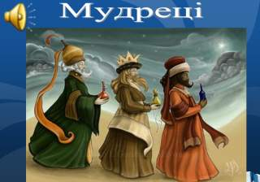
А тепер закрийте всі очі. І нехай кожен з вас стане мудрецем. Скажіть собі: я – мислитель, я – мудрець. Уявіть, що ви мислителі, а я ваш учень. Питання буду задавати, щоб вчитися від вас.
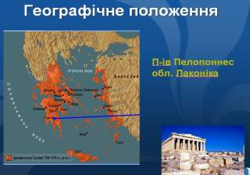
Шановні мудреці, сьогодні ми здійснимо подорож у минуле. Ми відвідаємо загадкову країну – Стародавню Спарту. Не знаю напевно чи раді були б жителі Спарти нас бачити, та ми будемо виявляти чемність, повагу до історії розвитку цієї країни.
- Де розташована Спарта?
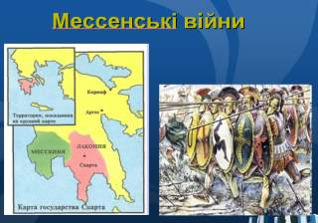
У X ст. до н. е. з'явилися на Балканському півострові племена дорійців, які зламали опір держав мікенської (ахейської) культури. Племена завойовників поширилися по всьому Пелопоннесу, підкоривши місцевих ахейців. За розвитком дорійці поступалися народам мікенської культури, але володіли зброєю із заліза. Мабуть, саме це відіграло вирішальну роль у війні. На захоплених землях у південному Пелопоннесі дорійці утворили державу Спарту. Ахейці чинили запеклий опір завойовникам. Це коштувало дорійцям величезних зусиль і численних втрат.
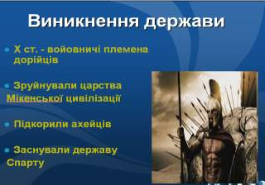
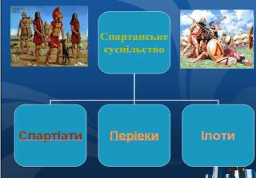
Більшість родючої землі Пелопоннесу знаходилася на території Мессенії. Спартанці прагнули захопити цю країну. У VIII ст. до н. е. розпочалася Перша Мессенська війна. Мессенці не поступалися ворогові ані мужністю, ані стійкістю. На чолі з царем Аристодемом вони понад 18 років боролися за незалежність вітчизни, але врешті Мессенія зазнала поразки. Тепер народ Мессенії віддавав Спарті половину врожаю. Та мессенці не бажали коритися. У другій половині VII ст. до н. е. вони повстали проти спартанців. Під час Другої Мессенської війни Спарта захопила майже всю Мессенію.

2. Спартанське суспільство.
Вчитель. Вся влада в державі була в руках нащадків дорійців – спартіатів. Їх головним завданням була – війна.
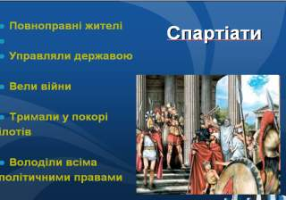
Підкорене населення опинилось у становищі державних рабів – ілотів, їх примусово розселили по всій території Лаконіки і закріпили за ділянками орної землі, яка тепер належала родинам спартіатів. Ілоти її обробляли, забезпечуючи завойовників плодами своєї праці.
Усіх жителів Спарти, які не мали громадянських прав, називали періеками. Вони були вільними, але не могли брати участі в державних справах. Це насамперед вільні ремісники, торговці, землероби, нащадки корінного населення Пелопоннеського п-ва.
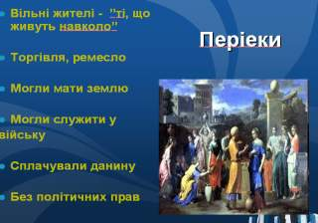
(Учні, переглядаючи слайди, ще раз називають стани спартанського суспільства, та вказують на спосіб їх життя)

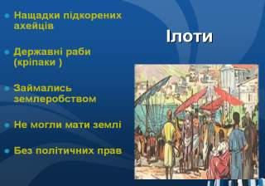
Спартіати й ілоти, гнобителі й пригноблені, люто ненавиділи одні одних. Щоб утримувати в покорі величезну кількість поневолених ахейців, спартіатам довелося перетворити своє місто на щось подібне до військового табору. Найбільше боялись спартіати мессенських ілотів. Тому почали здійснювати криптії – полювання на ілотів. Вночі спартанська молодь вирушала за межі міста й убивала зустрінутих ілотів.

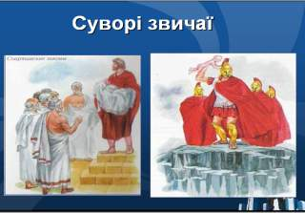
Розгляд таблиці «Чисельність населення Спарти» – підручник, ст.147.
- Який висновок можна зробити?

3. Суворі звичаї
спартанців.
Вчитель. Двоє мудреців, що є серед нас уже раніше бували в цій країні і можуть нам розповісти про звичаї спартанців.
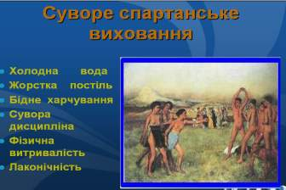
( Розповідь учнів про звичаї спартанців).
- Хто може пояснити, що означає лаконічність?
( Розповідь учнів).
4. Закони Лікурга.
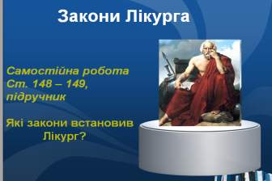
Вчитель. Установлений порядок у спартанській державі міг триматися лише на силі зброї. Лікург, спартанський правитель, жив у IX—VIII ст. до н. е. Про нього немає достовірних відомостей. Спартанці свято шанували пам'ять про нього й ретельно виконували закони, які він заповідав.
Самостійна робота з підручником, ст. 148-149. Визначити, які закони встановив Лікург і зробити висновок про спосіб життя спартанців.
Додаткова інформація про звичаї і закони спартанців.
(Уся орна земля належала державі, спартіати лише користувалися нею. Купувати і продавати землю заборонялося. Усі родини мали приблизно однаковий рівень достатку — серед спартіатів не було дуже багатих або дуже збіднілих. Навіть царі не перевершували своїм багатством пересічних громадян. Срібні та золоті гроші вилучали з обігу, використовували тільки мідні та залізні — важкі й мало-коштовні. Внутрішня торгівля майже згасла. Іноземних купців не шанували, продавати прикраси й коштовності було заборонено. Відсутність багатства швидко знищила в Спарті крадіжки, хабарництво та інші злочини. Навіщо наживатися, якщо не можна скористатися багатством?
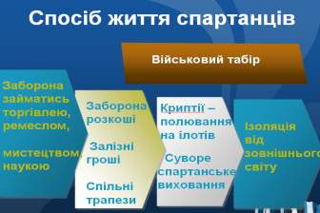
Усі житлові будинки споруджували без розкоші та прикрас. Навіть харчувалися всі однаково. Для цього влаштовували спільні обіди (сиситії). Харчування в сиситіях було обов'язковим для всіх, навіть царів.
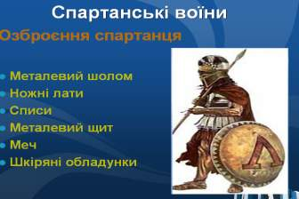
Лікург вважав, що турботу про дітей треба починати з турботи про матерів. Жінка повинна бути здоровою та веселою. Тільки тоді її діти будуть міцними і сильними. За законами Лікурга, дівчата повинні бігати, боротися, кидати диск, метати списа.
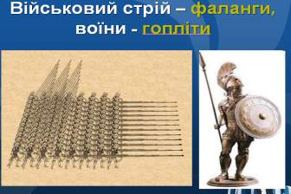
Жінки в Спарті брали участь у змаганнях, в яких вони могли показати свою мужність і придбати славне ім'я. Ось як відповіла спартанська цариця Горго одній іноземці, коли та докоряла спартанок в тому, що жінки у них розпоряджаються своїми чоловіками: «Але ж ми і народжуємо чоловіків».
Залишатися холостим вважалося в Спарті ганебним. За наказом влади холостяки повинні були взимку роздягненими обходити ринкову площу і співати пісню, в якій говорилося, що вони покарані за непокору звичаями. Молоді люди не чинили холостякам тих знаків поваги, які прийнято надавати старшим. Розповідають, що коли одного разу холостий полководець увійшов у намет, один молодий воїн не встав, щоб його привітати. У відповідь на зауваження юнак сказав: «Я не зобов'язаний витягатися перед тобою, адже в тебе немає сина, який згодом буде вставати переді мною»).
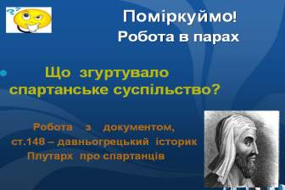
Спартанці сильні і мужні воїни. Перемогти таких воїнів було нелегко, кожен був спроможний битись одночасно з трьома ворогами. Тих, хто героїчно загинув у бою, несли до могили на щиті. Це була остання пошана героям.

Фізкультхвилинка.

Робота в парах з документом.
(Учні працюють з документом і обирають правильну відповідь із запропонованих слів)
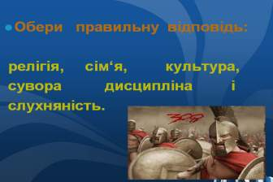
Вчитель. Такі звичаї міцно згуртували спартанське суспільство, але загальмували його культурний розвиток. За всю історію Спарти вона не подарувала людству жодного видатного митця. Загальне економічне та культурне відставання — ось такою була розплата за панування над величезною кількістю підкорених ілотів).

5. Управління Спартою.
Завдання для учнів.
Під час розповіді вчителя самостійно скласти схему «Управління в Спарті».
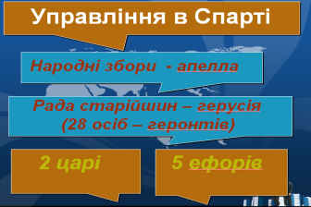
Вчитель. На чолі держави у Спарті стояли два царі. Якщо оголошували війну, один із царів вирушав із військом проти ворога, інший залишався керувати державою. Армія складалася з ополчення важкоозброєних спартіатів. Кожен цар мав особисту варту — загін із 300 найкращих воїнів, які підкорялися тільки йому.
Вищим державним органом у Спарті була герусія – рада старійшин, яка налічувала 28 геронтів (урядовців, за віком не молодших 60 років), яких обирали довічно. Герусія створювала закони, укладала мир і оголошувала війни.
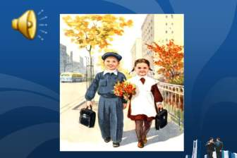
Народні збори — апела — у Спарті збирали щомісячно на відкритому місці. У цих зборах мали право брати участь дорослі громадяни — воїни віком від 30 років. Вони лише ухвалювали чи відхиляли рішення геронтів. Схвалення висловлювали криком. Ухвалювали те рішення, за яке голосніше кричали (за давньогрецьким філософом Арістотелем — «дитячий спосіб» голосування). Значну владу мали п'ять ефорів — наглядачів, що обиралися на один рік. Ефори контролювали життя будь-кого зі спартіатів, включаючи царів.
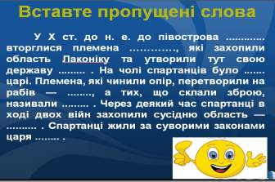
(Вибіркова перевірка схеми, складеної учнями, порівняння із слайдом)
Вчитель. Закрийте очі. Ви знову учні 6 класу. Згадайте і подумки розкажіть, що вас найбільше зацікавило на уроці.
Ви здійснили цікаву подорож до Спарти. Та чи запам'ятали ви все про що дізнались. Зараз перевіримо. Вам необхідно в тексті вставити пропущені слова.
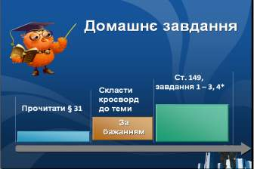
V. Закріплення
Вправа «Вставте пропущені слова».

VІ. Підсумок
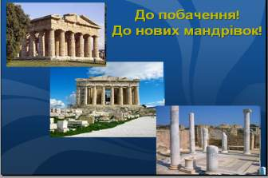
Сьогодні ми познайомились з військовою країною Спартою. Особливість її розвитку, організація управління пов'язані з необхідністю тримати в покорі підкорені народи. Закони Лікурга перетворили Спарту на єдиний військовий табір.

VІІ. Домашнє завдання.

